 | Министерство образования и науки Российской Федерации  Федеральное государственное автономное образовательное учреждение высшего образования  «Уральский федеральный университет имени первого Президента России Б. Н. Ельцина»

Институт радиоэлектроники и информационных технологий – РтФ

Лабораторная работа № 4 «Тестирование бэкенд приложения»

Выполнил:
Резов Дмитрий РИМ-150950

г. Екатеринбург
2025 г.
Оглавление
Введение 3
Цель работы: 3
Задачи: 3
Ход работы 4
1. Познакомиться с Pytest fixture. 4
2. Тестирование создания пользователя. 5
3. Тестирование сервисного слоя. 6
4. Тестирование API. 6
5. Запуск тестирования. 7
Ответы на вопросы 8
Выводы 10

Введение

Цель работы:
Познакомиться со способами тестирования приложения.

Задачи:
- Познакомиться с Pytest fixture.
- Тестирование создания пользователя.
- Тестирование сервисного слоя.
- Тестирование API.
- Запуск тестирования.

Ход работы

Познакомиться с Pytest fixture.
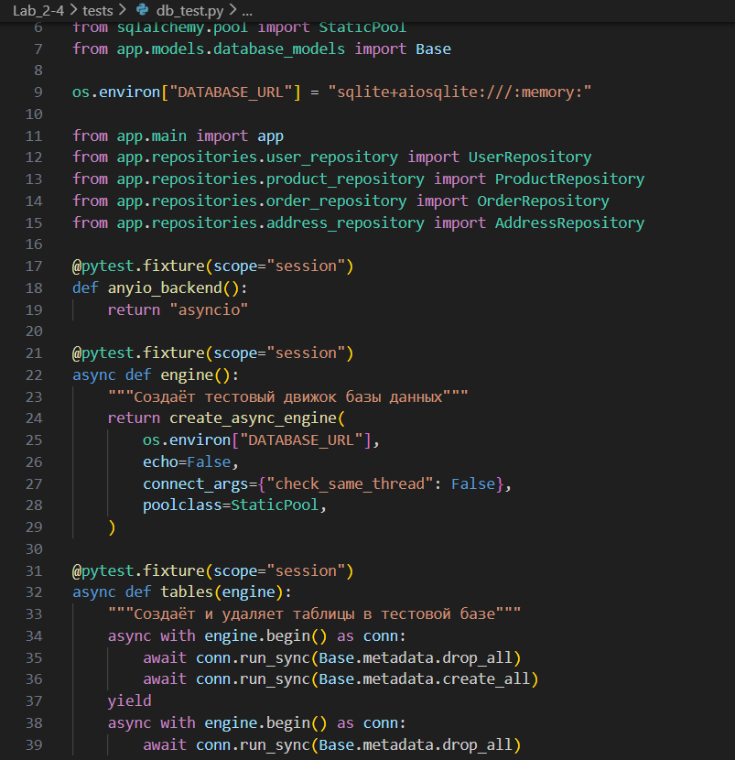
Рисунок 1 – Создание тестового подключения к БД (часть листинга кода).

Тестирование создания пользователя.
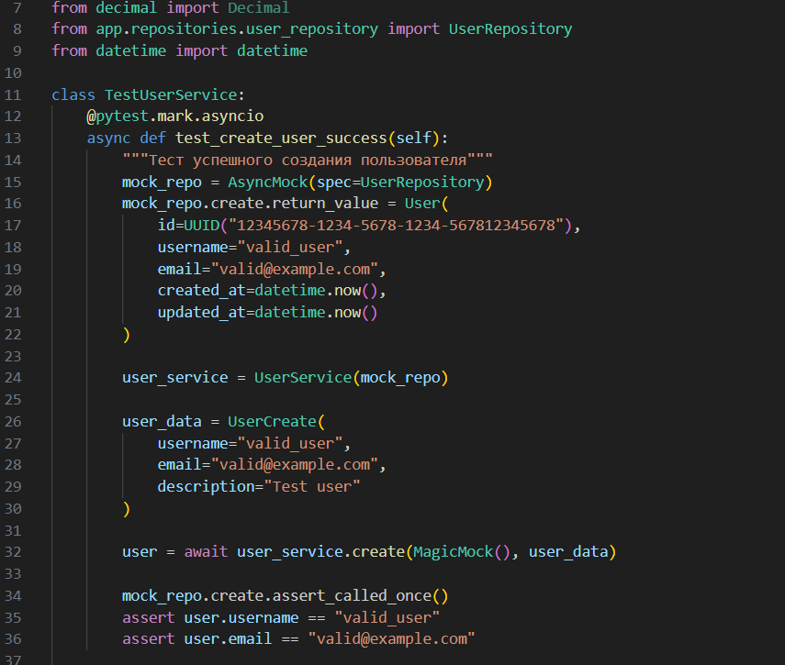
Рисунок 2 – Класс для тестирования операций по пользователям.

Тестирование сервисного слоя.
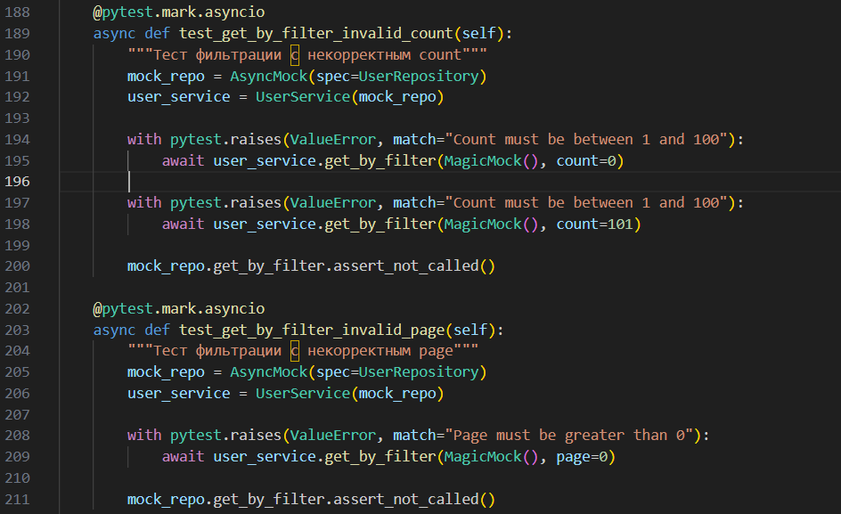
Рисунок 3 – Тесты сервисного слоя.

Тестирование API.
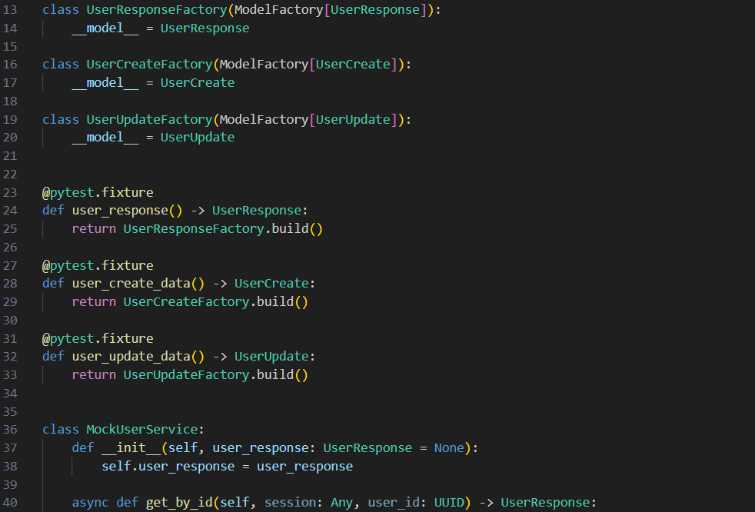
Рисунок 4 – Тесты API.

Запуск тестирования.
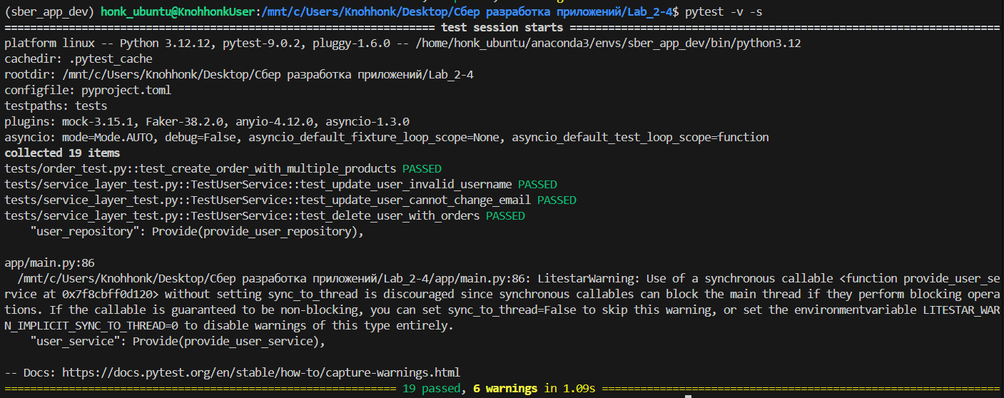
Рисунок 5 –Результат выполнение тестов.

Ответы на вопросы
- Почему в тестах мы используем отдельную тестовую базу данных (SQLite in-memory)? Какие проблемы могут возникнуть при использовании production базы данных для тестирования?
Ответ: отдельную тестовую базу используют для изоляции тестов от реальных данных, предотвращения случайного повреждения production-данных и обеспечения скорости выполнения тестов. Использование production-базы рискованно: можно потерять или изменить важные данные пользователей, нарушить их конфиденциальность, а также тесты будут мешать работе реальных пользователей и зависеть от текущего состояния данных.
- Как работает TestClient в Litestar? Какие преимущества он дает по сравнению с обычными HTTP-запросами?
Ответ: testClient в Litestar работает как легковесная обертка вокруг приложения, позволяя напрямую вызывать обработчики маршрутов без запуска реального HTTP-сервера. Преимущества: значительно быстрее реальных HTTP-запросов, не требует запуска сервера, позволяет легко проверять внутреннее состояние приложения и легко интегрируется с фикстурами pytest для изоляции тестов.
- При тестировании сервиса заказов, какие edge cases (граничные случаи) нужно учитывать? Напишите к ним тесты
Ответ: Ключевые edge cases для сервиса заказов: заказ с товаром, которого нет на складе, повторная отмена заказа, обновление адреса для отправленного заказа, заказ с нулевым количеством товаров, заказ с очень большим количеством товаров. Тесты должны проверять корректную обработку этих ситуаций, валидацию данных и соответствующие ошибки с понятными сообщениями.
- Как бы вы протестировали метод, который должен отправлять email при смене статуса заказа на "shipped"?
Ответ: для тестирования отправки email при смене статуса заказа нужно замокать сервис отправки email и проверить, что метод отправки вызывается только при смене статуса на "shipped". В тесте создаем заказ, изменяем его статус на "shipped" и проверяем, что метод отправки email был вызван с правильными параметрами, используя assert_called_once_with на мок-объекте.
- Напишите тест для проверки пагинации товаров. Какие параметры должны проверяться?
Ответ: тест для пагинации товаров должен проверять корректное ограничение количества элементов на странице, обработку запросов с несуществующими страницами, возврат метаданных о пагинации (общее количество элементов, текущая страница, общее количество страниц), а также правильность фильтрации с пагинацией. Важно проверить параметры count и page на граничных значениях.
- Как обеспечить изоляцию тестов друг от друга? Почему это важно?
Ответ: изоляцию тестов обеспечивают через откат транзакций после каждого теста, использование фикстур pytest с подходящим scope, мокирование внешних зависимостей и сброс состояния между тестами. Это важно для воспроизводимости результатов тестов, независимости от порядка выполнения и предотвращения скрытых зависимостей, когда один тест влияет на результаты другого.

Выводы
В ходе работы мы научились писать тесты с помощью Pytest, изучили базовые термины и команды. Написали тесты к различным слоям сервиса: от репозиториев и бизнес-логики до HTTP-эндпоинтов. Освоили работу с моками, фикстурами, изоляцией тестовой базы данных и проверкой граничных случаев, что позволило обеспечить надежность и предсказуемость поведения приложения.

